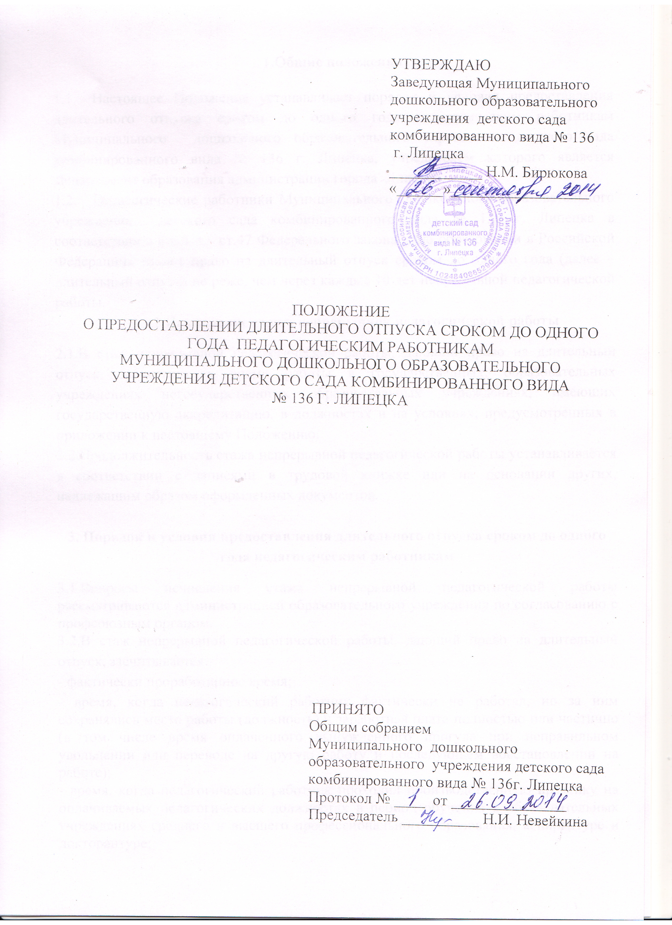

1.Общие положения

  - Настоящее Положение устанавливает порядок и условия предоставления длительного отпуска сроком до одного года педагогическим работникам Муниципального дошкольного образовательного учреждения детского сада комбинированного вида № 136 г. Липецка, учредителем которого является Департамент образования администрации города Липецка.
  - Педагогические работники Муниципального дошкольного образовательного учреждения детского сада комбинированного вида № 136 г. Липецка в соответствии с п.п.4 п.5 ст.47 Федерального закона «Об образовании в Российской Федерации» имеют право на длительный отпуск сроком до одного года (далее – длительный отпуск) не реже, чем через каждые 10 лет непрерывной педагогической работы.
2.Исчисление стажа непрерывной педагогической работы
2.1.В стаж непрерывной педагогической работы, дающий право на длительный отпуск, засчитывается время работы в государственных, образовательных учреждениях негосударственных образовательных учреждениях, имеющих государственную аккредитацию, в должностях и на условиях, предусмотренных в приложении к настоящему Положению.
2.2.Продолжительность стажа непрерывной педагогической работы устанавливается в соответствии с записями в трудовой книжке или на основании других, надлежащим образом оформленных документов.

3. Порядок и условия предоставления длительного отпуска сроком до одного года педагогическим работникам
3.1.Вопросы исчисления стажа непрерывной педагогической работы рассматриваются администрацией образовательного учреждения по согласованию с профсоюзным органом.
3.2.В стаж непрерывной педагогической работы, дающий право на длительный отпуск, засчитывается:
- фактически проработанное время;
- время, когда педагогический работник фактически не работал, но за ним сохранялись место работы (должность) и заработная плата полностью или частично (в том числе время оплаченного вынужденного прогула при неправильном увольнении или переводе на другую работу и последующем восстановлении на работе);
- время, когда педагогический работник проходил производственную практику на оплачиваемых педагогических должностях в период обучения в образовательных учреждениях среднего и высшего профессионального образования, аспирантуре и докторантуре;
- время, когда педагогический работник фактически не работал, но за ним сохранялось место работы (должность) и он получал пособие по государственному социальному страхованию, за исключением времени, когда педагогический работник находился в частично оплачиваемом отпуске и получал пособие по уходу за ребенком до достижения им возраста полутора лет.
3.3. Стаж непрерывной педагогической работы не прерывается в следующих случаях:
- при переходе работника в установленном порядке из одной образовательной организации в другую, если перерыв в работе не превысил одного месяца;
- при поступлении на педагогическую работу после увольнения с педагогической работы по истечении срока трудового договора (контракта) лиц, работавших в районах Крайнего Севера и приравненных к ним местностях, если перерыв в работе не превысил двух месяцев;
- при поступлении на педагогическую работу после увольнения из органов управления образованием в связи с реорганизацией или ликвидацией этих органов, сокращением штата, если перерыв в работе не превысил трех месяцев, при условии, что работе в органах управления образованием предшествовала педагогическая работа;
- при поступлении на педагогическую работу после увольнения с военной службы или приравненной к ней службе, если службе непосредственно предшествовала педагогическая работа, а перерыв между днем увольнения с военной службы или приравненной к ней службе и поступлением на работу не превысил трех месяцев;
- при поступлении на педагогическую работу после увольнения в связи с ликвидацией образовательной организации, сокращением штата педагогических работников или его численности, если перерыв в работе не превысил трех месяцев;
- при поступлении на педагогическую работу после увольнения с педагогической работы по собственному желанию в связи с переводом мужа (жены) на работу в другую местность независимо от перерыва в работе;
- при поступлении на педагогическую работу по окончании высшего или среднего педагогического учебного заведения, если учебе в учебном заведении непосредственно предшествовала педагогическая работа, а перерыв между днем окончания учебного заведения и днем поступления на работу не превысил трех месяцев;
- при поступлении на педагогическую работу после освобождения от работы по специальности в российских образовательных организациях за рубежом, если перерыв в работе не превысил двух месяцев;
- при поступлении на педагогическую работу после увольнения с педагогической работы в связи с установлением инвалидности, если перерыв в работе не превысил трех месяцев (трехмесячный период в этих случаях исчисляется со дня восстановления трудоспособности);
- при поступлении на педагогическую работу после увольнения с педагогической работы вследствие обнаружившегося несоответствия работника занимаемой должности или выполняемой работе по состоянию здоровья (согласно медицинскому заключению), препятствующему продолжению данной работы, если перерыв в работе не превысил трех месяцев;
- при поступлении на педагогическую работу после увольнения по собственному желанию в связи с уходом на пенсию.
-при переходе с одной педагогической работы на другую в связи с изменением места жительства, перерыв в работе удлиняется на время, необходимое для переезда.
3.4. Длительный отпуск может предоставляться педагогическому работнику в любое время при условии, что это отрицательно не отразится на деятельности Учреждения.
3.5. Длительный отпуск предоставляется педагогическому работнику по его заявлению и оформляется приказом заведующейУчреждением.
3.7. За педагогическим работником, находящимся в длительном отпуске, в установленном порядке сохраняется место работы (должность) и педагогическая нагрузка.
3.8. Во время длительного отпуска не допускается перевод педагогического работника на другую работу, а также увольнение его по инициативе администрации Учреждения, за исключением полной ликвидации Учреждения.
3.9. Педагогическому работнику, заболевшему в период пребывания в длительном отпуске, длительный отпуск подлежит продлению на число дней нетрудоспособности, удостоверенных листком нетрудоспособности, или по согласованию с администрацией Учреждения переносится на другой срок.
3.10. Длительный отпуск не продлевается и не переносится, если педагогический работник в указанный период времени ухаживал за заболевшим членом семьи.

Приложение
к Положению о порядке и условиях
предоставления педагогическим работникам
Муниципального дошкольного образовательного
учреждения детского сада комбинированного вида № 136 г. Липецка
длительного отпуска сроком до одного года

ПЕРЕЧЕНЬ
ДОЛЖНОСТЕЙ, РАБОТА В КОТОРЫХ ЗАСЧИТЫВАЕТСЯ В СТАЖ НЕПРЕРЫВНОЙ ПРЕПОДАВАТЕЛЬСКОЙ РАБОТЫ

1. Перечень должностей, работа в которых засчитывается в стаж непрерывной педагогической работы независимо от объема преподавательской работы:
учитель - логопед
руководитель физического воспитания
музыкальный руководитель
воспитатель.

2. Перечень должностей, работа в которых засчитывается в стаж непрерывной педагогической работы при определенных условиях:
заведующая дошкольным образовательным учреждением;
заместитель заведующей ;
инструктор по физической культуре.

Время работы на должностях, указанных в пункте 2 настоящего перечня, засчитывается в стаж непрерывной педагогической работы при условии выполнения педагогическим работником в каждом учебном году на должностях, перечисленных в пункте 1 настоящего перечня, педагогической работы (как с занятием, так и без занятия штатной должности) не менее 6 часов в неделю в дошкольном образовательном учреждении.

